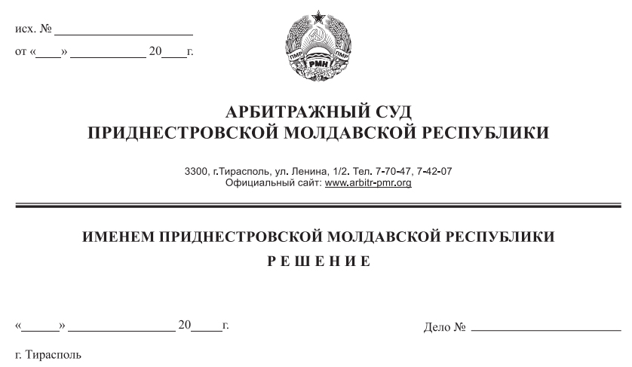

25 ноября 20 621/20-02

Арбитражный суд Приднестровской Молдавской Республики в составе судьи Е.В. Качуровской, рассмотрев заявление ликвидационной комиссии при Государственной администрации г.Тирасполь и г.Днестровск (г.Тирасполь ул.25 Октября, 101) о признании ликвидируемого должника – общества с ограниченной ответственностью «Звезда» (г.Тирасполь ул.Гвардейская, д.23 к.33) несостоятельным (банкротом) без возбуждения конкурсного производства,

при участии в судебном заседании представителя ликвидационной комиссии при Государственной администрации г.Тирасполь и г.Днестровск Чечель Е.В. по доверенности от 09.07.2020г. №01-23/1810,

представителя Налоговой инспекции по г.Тирасполь Габужа Т.В. по доверенности от 18.02.2020г. №08-1672,

**УСТАНОВИЛ:**

Ликвидационная комиссия при Государственной администрации г.Тирасполь и г.Днестровск обратилась в Арбитражный суд Приднестровской Молдавской Республики (далее Арбитражный суд, суд) с заявлением о признании ликвидируемого должника ООО «Звезда» несостоятельным (банкротом) без возбуждения конкурсного производства. Указывает, что 07.08.2019 года Арбитражным судом ПМР было принято решение по делу № 463/19-04 о ликвидации ООО «Звезда» и назначении ликвидатора в лице ликвидационной комиссии при Государственной администрации г.Тирасполь.

Согласно справки о состоянии платежей в бюджет, выданной НИ по г.Тирасполь, у ООО «Звезда» по состоянию на 22.07.2020 года имеется задолженность перед Налоговой инспекцией по г.Тирасполь в размере 435 рублей ПМР.

Однако в ходе проведения процедуры ликвидации установлено отсутствие у ликвидируемого должника имущества и дебиторской задолженности, за счет которых могла быть погашена задолженность перед кредиторами.

На основании изложенного, заявитель просит признать ООО «Звезда» несостоятельным (банкротом) без возбуждения конкурсного производства.

Определением от 29.09.2020 года заявление принято к производству Арбитражного суда, определением от 16.10.2020 г. дело назначено к слушанию.

Дело рассмотрено по существу, резолютивная часть решения объявлена и мотивированное решение изготовлено 25.11.2020 года.

В судебном заседании представитель ликвидационной комиссии при Государственной администрации г.Тирасполь и г.Днестровск поддержал заявленные требования, просил их удовлетворить по основаниям, указанным в заявлении.

Представитель Налоговой инспекции по г.Тирасполь не возражала против удовлетворения заявления.

Изучив материалы дела, заслушав пояснения лиц, участвовавших при рассмотрении дела, Арбитражный суд находит заявление о признании ликвидируемого должника ООО «Звезда» несостоятельным (банкротом) без возбуждения конкурсного производства подлежащим удовлетворению по следующим основаниям.

Как следует из выписки из государственного реестра юридических лиц о юридическом лице по состоянию на 17.09.2020 года, общество с ограниченной ответственностью «Звезда» создано путем учреждения, дата регистрации 10.10.2013 года, регистрационный номер 01-023-6101.

Решением Арбитражного суда ПМР от 07.08.2019 года по делу №463/19-04 ООО «Звезда» ликвидировано, в качестве ликвидатора назначена ликвидационная комиссия при Государственной администрации г.Тирасполь и г.Днестровск, что подтверждается имеющейся в материалах дела копией решения суда. Запись о нахождении юридического лица в процессе ликвидации и о назначении руководителя ликвидационной комиссии (ликвидатора) внесена в государственный реестр юридических лиц – 06.09.2019 г.

Согласно данным промежуточного ликвидационного баланса ООО «Звезда» по состоянию на 22.07.2020 года у должника имеется задолженность перед Налоговой инспекцией по г.Тирасполь в размере 435 рублей ПМР.

В ходе рассмотрения дела Налоговой инспекцией по г.Тирасполь была представлена копия Акта внепланового мероприятия по контролю №024-0711-20 от 11.11.2020 года, из которого следует, что за ООО «Звезда» по состоянию на 29.10.2020г. числится задолженность перед республиканским бюджетом в размере 435 рублей.

Кроме того, налоговым органом была представлена справка о состоянии платежей в бюджет, согласно которой по состоянию на 25.11.2020 года числится задолженность в том же размере.

С учетом представленных документов, у должника имеется кредиторская задолженность по требованиям Налоговой инспекцией по г.Тирасполь в размере 435 рублей.

Отсутствие у должника имущества, кроме промежуточного ликвидационного баланса, подтверждается: письмом директора ГУП «РБТИ» от 18.03.2020 года; письмом начальника ГСРиН МЮ ПМР от 11.03.2020 года; письмом начальника МРЭО г. Тирасполь РРЭО УГАИ МВД ПМР от 14.03.2020 года; письмами ЗАО «Агропромбанк» от 08.06.2020 года и от 15.06.2020 г.; письмом ОАО «Эксимбанк» от 06.03.2020 года; письмом заместителя председателя правления ЗАО «Сбербанк» от 05.03.2020 года; актом внепланового мероприятия по контролю № 024-0711-20 от 11.11.2020 года.

Совокупность представленных доказательств свидетельствует об отсутствии у ликвидируемого должника – ООО «Звезда» имущества достаточного, как для удовлетворения требований кредитора, так и для покрытия судебных расходов, расходов на выплату вознаграждения арбитражным управляющим, иных расходов, связанных с проведением конкурсного производства.

Согласно п. 1 ст. 221 Закона Приднестровской Молдавской Республики «О несостоятельности (банкротстве)» (далее по тексту – Закон ПМР «О несостоятельности (банкротстве)») в случае если стоимость имущества должника - юридического лица, в отношении которого принято решение о ликвидации, недостаточна для удовлетворения требований кредиторов, такое юридическое лицо ликвидируется в порядке, предусмотренном настоящим Законом.

В соответствии с пунктом 2 указанной статьи при обнаружении обстоятельств, предусмотренных пунктом 1 настоящей статьи, ликвидационная комиссия (ликвидатор) обязана обратиться в арбитражный суд с заявлением о признании должника банкротом.

В связи с изложенным, ликвидационная комиссия обоснованно обратилась в Арбитражный суд ПМР с заявлением о признании ликвидируемого должника ООО «Звезда» несостоятельным (банкротом) без возбуждения конкурсного производства.

В соответствии с требованиями п.3-1 ст. 222 Закона ПМР «О несостоятельности (банкротстве)» Арбитражным судом ПМР информация о принятии к производству заявления ликвидационной комиссии (ликвидатора) о признании ликвидируемого должника ООО «Звезда» несостоятельным (банкротом) без возбуждения конкурсного производства направлена для опубликования в адрес органа, определенного в соответствии со ст. 25 Закона ПМР «О несостоятельности (банкротстве)».Указанные сведения опубликованы в газете «Приднестровье» №179(6594) от 06.10.2020 года.

При этом судом разъяснено, что в соответствии с п.3-2 ст.222 Закона ПМР «О несостоятельности (банкротстве)» кредиторы ликвидируемого должника вправе обратиться в Арбитражный суд ПМР с заявлением об открытии конкурсного производства при банкротстве ликвидируемого должника в течение 1 (одного) месяца с даты опубликования настоящей информации. Заявлений об открытии конкурсного производства в течение срока, установленного п.3-2 ст.222 Закона ПМР «О несостоятельности (банкротстве)» от кредиторов не поступило.

Пунктом 3-1 статьи 222 Закона ПМР «О несостоятельности (банкротстве)» предусмотрено, что в случае отсутствия имущества ликвидируемого должника либо если его стоимость недостаточна для покрытия судебных расходов, расходов на выплату вознаграждения арбитражным управляющим, иных расходов, связанных с проведением конкурсного производства, суд на основе подтверждающих документов, представленных заявителем, принимает решение о признании ликвидируемого должника банкротом без возбуждения конкурсного производства. Указанные решения принимаются по истечении 1 (одного) месяца с даты опубликования информации о принятии к производству заявления ликвидационной комиссии (ликвидатора) о признании должника банкротом.

В силу изложенного, исследовав и оценив доказательства в их совокупности, учитывая истечение срока, установленного п.3-1 ст.222 названного Закона ПМР «О несостоятельности (банкротстве)» и достаточность доказательств, свидетельствующих о наличии у ликвидируемого должника кредиторской задолженности и об отсутствии имущества достаточного как для удовлетворения требований кредиторов, так и для покрытия расходов, связанных с проведением конкурсного производства, руководствуясь приведенными выше положениями действующего законодательства, суд приходит к выводу о необходимости признания ликвидируемого должника ООО «Звезда» несостоятельным (банкротом) без возбуждения конкурсного производства.

Согласно п.3-1 ст.222 Закона ПМР «О несостоятельности (банкротстве)» вступившее в силу решение Арбитражного суда о признании ликвидируемого должника банкротом без возбуждения конкурсного производства является основанием для внесения в единый государственный реестр юридических лиц записи о ликвидации должника.

Требования кредиторов, неудовлетворенные по причине недостаточности имущества у должника, считаются погашенными по аналогии с пунктом 9 статьи 139 Закона ПМР «О несостоятельности (банкротстве)».

На основании изложенного, Арбитражный суд ПМР, руководствуясь п. 7 ст. 67 ГК ПМР, ст.ст. 49, п.9 ст.139, 221, 222 Закона ПМР «О несостоятельности (банкротстве)», ст.ст. 113 - 116, 122, 131 АПК ПМР,

**РЕШИЛ:**

1. Признать ликвидируемого должника –общество с ограниченной ответственностью «Звезда» (место нахождения: г.Тирасполь ул.Гвардейская,д.23 к.33, дата регистрации 10.10.2013 г., регистрационный №01-023-6101, свидетельство о регистрации 0015478 АА) несостоятельным (банкротом) без возбуждения конкурсного производства.

2. Требования кредиторов, в том числе: налоговой инспекции по г.Тирасполь на сумму 435 рублей, считать погашенными ввиду отсутствия имущества у должника ООО «Звезда».

Председателю ликвидационной комиссии представить решение в регистрирующий орган для внесения в ЕГРЮЛ записи о ликвидации должника в пятидневный срок с момента вступления решения в законную силу.

Решение может быть обжаловано в кассационную инстанцию Арбитражного суда Приднестровской Молдавской Республики в течение 15 дней после его принятия.

Вступившее в силу решение Арбитражного суда Приднестровской Молдавской Республики о признании ликвидируемого должника банкротом без возбуждения конкурсного производства подлежит немедленному исполнению.

**Судья Арбитражного суда**

**Приднестровской Молдавской Республики Е.В.Качуровская**